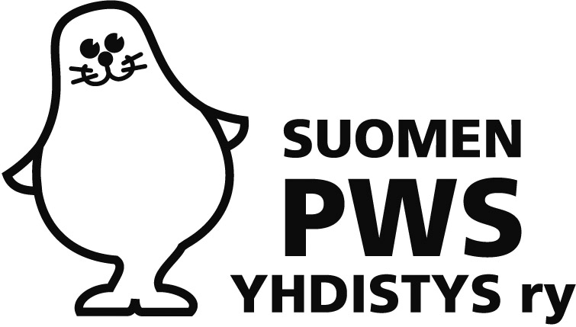

Helmikuu 2015

Hyvät Suomen PWS-yhdistyksen jäsenet!

Hyvää alkanutta vuotta teille kaikille! Uusi vuosi tuo tullessaan uudet kujeet ja sen myötä myös yhdistyksen toiminnassa jotain uutta. Ihan konkreettisestikin omien PWS-lastemme ja nuortemme elämää seuratessamme saa itsekin oppia uusia asioita. Me saimme hyvän englannin oppitunnin. Meidän Henri (18 v) opiskelee toista vuottaan työelämän valmennuskoulutuksessa Hyvinkäällä. Eräänä iltana iltatoimien lomassa tuli puheeksi Henrin kanssa, että ovat opiskelleet englantia. Reissuvihkosta katsoimme, että sinne oli liimattu englannin lippu. Kaisa-äiti kysyi Henriltä, että tiedätkö, mitkä ovat englannin lipun värit? Vastaus tuli salamana: ”sininen, punainen ja white.”

Viime syksynä PWS-yhdistyksen vuosikokous hyväksyi yhdistykselle uudet säännöt ja niiden mukaan yhdistyksellä on vain yksi vuosikokous, helmi-toukokuun aikana. Samassa yhteydessä järjestetään viikonlopun mittainen PWS-perhetapaaminen. Tänä vuonna tuo viikonloppu on 15.-17.5. Lehtimäen Opistolla, Lehtimäen kunnassa. Tarkemmat tiedot perhetapaamisesta saat erillisessä mukana seuraavassa liitteessä perhetapaamisen ohjelmasta. Vuosikokouksen asiat näet esityslistalta sekä liitteistä. Toivotan sinut lämpimästi tervetulleeksi mukaan! Hienoa, jos saadaan eri ikäisten lasten ja nuorten perheitä koolle jakamaan arjen kysymyksiä, tutustumaan toisiimme ja pohtimaan yhdistyksemme toimintaa.

Liikuntaleiri 1.-5.6.15 Lehtimäen Opistolla saadaan jälleen aikaiseksi, kiitos innokkaiden puuhanaisten Kaijan, Ilonan ja Suvin. Ilmoittakaa nuorenne mukaan, leiri on varmasti antoisa kokemus nuorille. Liikuntaleiristä voitte katsoa tarkemmin yhdistyksen kotisivuilta. Sieltä voi myös ilmoittautua leirille. Suosittelen!

Jäsentietojen päivitys on edennyt vähitellen, sitä mukaa, kun tietoa teiltä saan. Tämän postin laitan sen mukaan, miten olette ilmoittaneet, sähköisesti tai kirjepostina. Niille, jotka eivät ole vielä tietoa laittaneet, jos mahdollista, laittakaa vielä tiedoksi joko lähettämällä postitse tai sähköisesti tai vaikkapa tekstarina (siksi nuo yhteystiedot alla). Laita myös maininta, haluatko postia sähköisesti vai paperilla.

Näillä näkymillä,

A-P
Suomen PWS-yhdistyksen puheenjohtaja
Vehkojantie 17, 05830 Hyvinkää
p. 040 744 2705
ap.kaisalaakso@gmail.com

